事務連絡
平成28年8月15日

各社会福祉法人 代表者 様
南河内広域事務室
広域福祉課

平成28年6月20日発出の事務連絡 FAQの修正について

いつもお世話になりありがとうございます。
件名のことについては、平成２８年６月３０日にメールで「社会福祉法人制度改革の施行に向けた事務連絡について」というタイトルで６つのＰＤＦファイルを添付してお知らせしたところです。
このたび、厚生労働省から大阪府経由で一部修正の連絡がありました。つきましては
6月30日にメールによりお送りしました添付ファイルのうち、
02_「社会福祉法人制度改革の施行に向けた留意事項について」に関するFAQ.PDF
のファイルの問３１・問３２（P.15とP.16）について、修正ページの見え消し版のファイルにより、修正方についてよろしくお願いします。なお参考に修正対象ページの修正後のファイルもお送りします。

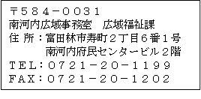
〒５８４－００３１
南河内広域事務室 広域福祉課
住 所：富田林市寿町２丁目６番１号
南河内府民センタービル２階
T E L：０７２１－２０－１１９９
F A X：０７２１－２０－１２０２

